

项目计划

Gitming Project Iteration Two



Lenovo

|  |  |  |  |
| --- | --- | --- | --- |
| 文档类别 | 项目计划 | 文档编号 | I2_PLAN_1.0 |
| 创建人 | 董本超 | 创建时间 | 2016-03-12 |
| 最后一次修改人 |  | 最后一次修改时间 |  |

# 阶段目标

在迭代二阶段，Coding Fairy 需要完成以下任务：

1. 在项目迭代二进展的同时进一步细化项目的需求，完成对数据的统计分析。
2. 完成用例、需求、设计文档，完成迭代二开发任务
3. 制定迭代三计划

任务管理使用开源软件

# 日程表

## 项目日程表

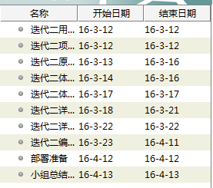

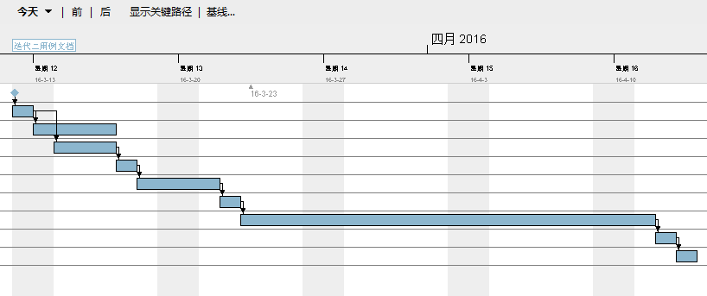

## 网络图

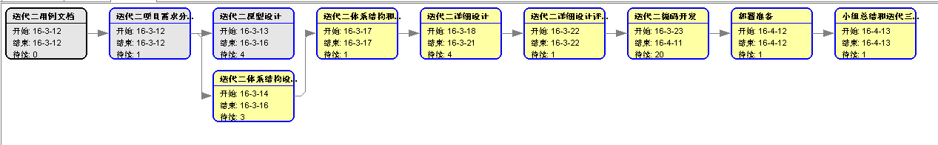

## 里程碑

3.1部署准备完成

迭代二完成可交付产品